Домашнее задание для 1 ДОП от 18.09.21.

- Повторять.
- Музыкальный звук - это… ;
- Октава - это… ;
- Расположение регистров;
- Играть ноту "до" ;
- Играть октавы.

- Нота "ре" на клавиатуре.
На последнем уроке прошли расположение ноты "ре" на клавиатуре. Запомнить и играть, произнося название вслух.
Нота "ре" находится между двух чёрных клавиш.

- Новый материал: "первая октава".
Каждая октава имеет своё название. Мы познакомимся со всеми октавами, но начнём именно с "первой октавы". Так как она пригодится нам для дальнейшей работы на уроках в отличии от других октав.
"Первая октава" так называется, потому что её звучание, ноты являются самыми используемыми во всей музыке и музыкальном наследии. И не случайно, так как она находится в среднем регистре, который более всего удобен как для исполнения, так и для восприятия музыки. Запомните её расположение и тренируйтесь легко находить её на клавиатуре.
Далее нужно выучить запись нот "первой октавы" на нотном стане.
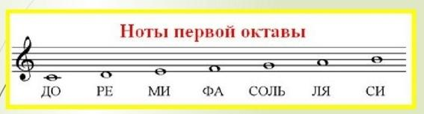

Ваша задача выучить ВСЕ НОТЫ ПЕРВОЙ ОКТАВЫ до 2.10., так как будет нотный диктант по первой октаве на 10 тактов.

